**Проєкт** «**Кіловат-година як позасистемна одиниця роботи. Порівняння світлодіодних ламп та ламп розжарення**»

**Виконав / виконала: __________________________ Дата: ____________**

**Частина 1: Що таке кіловат-година?**

Джоуль — прийнята у СІ одиниця виміру роботи, але 1 джоуль — це, будемо відверті, доволі мало. Для обчислення роботи часто використовується інша позасистемна величина, яка виникає з визначення **потужності**, а саме **кіловат-година** (позначається як кВт⋅год).

Якщо потужність це $P=\frac{A}{t}$, тоді робота може бути знайдена як $A=Pt$.

Відповідно, **1 кВт⋅год** це робота, яку виконує пристрій потужністю 1 кВт протягом 1 години. Виразимо 1 кВт⋅год в джоулях:

**1 кВт⋅год** = **1 кВт** ⋅ **1 год**ина = _______ Вт ⋅ ______ с = _________ Дж = _______ МДж

*Довідка: 1 година = 3600 секунд; 1 МДж = 1 000 000 Дж*

Саме у кіловат-годинах вимірюють спожиту електроенергію лічильники, і саме у кіловат-годинах встановлюється ціна за електроенергію.

Дізнайся, яка ціна за 1 кВт⋅год спожитої електроенергії у твоєму регіоні: ___________

*Довідка: ціна за 1 кВт⋅год в Україні на момент 01.06.2024 складає 4,32 грн. Середня ціна 1 кВт⋅год у Європейському Союзі на момент 01.09.2023 — 0,289€.*

**Частина 2: Скільки коштує підйом на ліфті?**

Перш ніж перейти до проєкту, давай вирішимо задачу та знайдемо, скільки “коштують” якісь звичні для нас речі. Розглянемо, як приклад, підйом на ліфті з першого на дев’ятий поверх у типової дев’ятиповерхівці.

Потужність типового ліфту складає приблизно 5.5 кВт, час підйому з першого на останній поверх оцінимо у 30 секунд.

|  |  |
| --- | --- |
| ***Дано: $P=5,5\text{ кВт}$ $t=30\text{c}$*** | ________________________________________________________________________________________________________________________________________________________________________________________________________________________________________________________________________________________________________________________________________________________________________________________________________________________________________________________________________________________________________________________  *Відповідь: $A\left[\text{Дж}\right]=$****_______, $A\left[\text{кВт}⋅\text{год}\right]=$__________***  *Вартість підйому:* ***_______________*** |
| ***Знайти: $A\left[\text{Дж}\right]−?$ $A\left[\text{кВт}⋅\text{год}\right]−?$***  *Вартість підйому — ?* |

**Частина 3. Порівняння ефективності різних ламп освітлення**

Нашою задачею є порівняти 2 варіанти освітлення приміщенн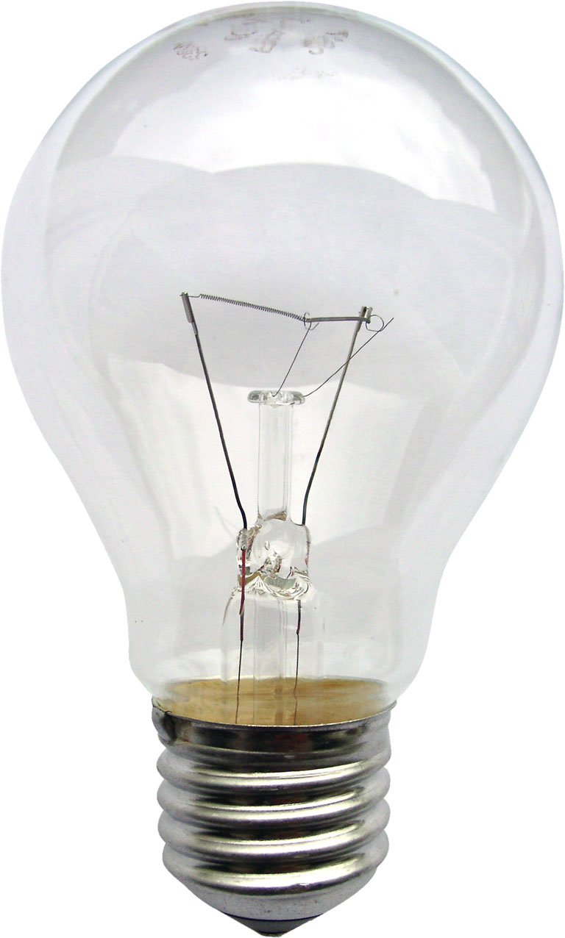я за допомогою двох ламп — традиційної лампи розжарення (накалювання) та сучасної світлодіодної лампи. Для початку ознайомимося з двома видами ламп, я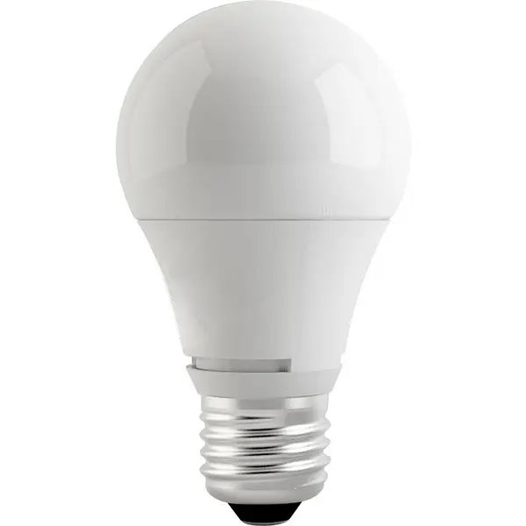кі пропонується дослідити:

*Заповни таблицю своїми значеннями або скористайся з наданих з довідкових значень*

|  |  |  |  |  |
| --- | --- | --- | --- | --- |
|  | **Лампа розжарення** | | **Світлодіодна лампа** | |
| Вартість лампи | *16 грн* |  | *75 грн* |  |
| Потужність лампи | *75 Вт* |  | *12 Вт* |  |
| Термін експлуатації | *800 годин* |  | *3000 годин* |  |

Розрахуємо вартість спожитої електроенергії протягом терміну експлуатації для двох ламп і заповнимо таблицю нижче:

|  |  |  |  |  |  |
| --- | --- | --- | --- | --- | --- |
|  | **(1)** | **(2)** | **(3)** | **(4)** | **(5)** |
| Термін експлуа-тації, годин | Потужність, Вт | Сумарне споживання протягом терміну експлуатації | | Вартість спожитої ел.енергії протягом терміну експлуатації |
| Вт⋅год | кВт⋅год |
| **розжарення** |  |  |  |  |  |
| **світлодіодна** |  |  |  |  |  |

Підведемо підсумки та розрахуємо вартість 1 години роботи двох типів ламп протягом їхнього терміну експлуатації:

|  |  |  |  |  |
| --- | --- | --- | --- | --- |
|  | **(6)** | **(7)** | **(8)** | **(9)** |
| Вартість лампи | Вартість ел. енергії | Сумарна вартість | **Вартість 1 год роботи лампи** |
|
| **Лампа розжарення** |  |  |  |  |
| **Світлодіодна лампа** |  |  |  |  |

**Висновки: _____________________________________________________________**

**______________________________________________________________________________________________________________________________________________**



*Версія лабораторної работи 1.1. Остання дата редакції 19.07.2023*

***Помітили помилку?*** *Напишіть в Телеграм!*[***t.me/kvantylion_admin***](https://t.me/kvantylion_admin)

_____________________________________________________



Ця лабораторна робота підготовлена інтернет-магазином «Квантовий лев»

_____________________________________

* **Наш магазин:** [kvantylion.com](https://kvantylion.com/)



* **Індивідуальний дослідницький субернабір «Механіка»** **(7 клас)** – набір обладнання для лабораторних робіт в 7 класі. Ідеальний для гібридного або дистанційного навчання

[link.kvantylion.com/e5Y53n](https://link.kvantylion.com/e5Y53n)

* Інші **бланки лабораторних роботи** та методичні матеріали для вчителів та репетиторів

[link.kvantylion.com/OBdh97](https://link.kvantylion.com/OBdh97)

* **Віртуальні лабораторні роботи** з фізики

[vlabs.kvantylion.com](https://vlabs.kvantylion.com/)

Шукай нас у соціальних мережах:

* + YouTube ([youtube.com/@kvantylion](mailto:youtube.com/@kvantylion))
  + Instagram ([instagram.com/kvantylion](https://instagram.com/kvantylion))
  + TikTok ([tiktok.com/@kvantylion](mailto:tiktok.com/@kvantylion))
  + Twitter ([twitter.com/kvantylion](https://twitter.com/kvantylion))